请完成以下题目，如涉及代码，需要截图
- 触发器和存储过程的关系？
触发器是一类特殊的存储过程，它是在执行某些特定的T-SQL语句时可以自动执行的一种存储过程
- 触发器可以分为几类，每一类各有什么特点？
两类
一类是DML触发器，另一类是DDL触发器
(1)DML触发器
当数据库服务器中发生数据操纵语言DML事件时执行的特殊存储过程，如INSERT、UPDATE、DELETE等
(2)DDL触发器
当数据库服务器中发生数据定义语言DDL事件时执行的特殊存储过程，如CREATE, ALTER, DROP等。
- 定义【例10.11】，并向cj表插入一条数据(‘2009010101’,’A001’,60)的记录，看看效果，并简述为什么？向cj表插入一条(‘2009030101’,’B001’,60)，看看效果，并简述为什么？
create trigger check_tr
on cj
for insert
as
if exists( select * from inserted a
where 学号 not in(select b.学号from xs b)
or a.课程号not in (select c.课程号from kc c))
begin
raiserror('违背数据一致性',16,1)
rollback transaction
end

(1)insert into cj values ('2009010101','A001',60)
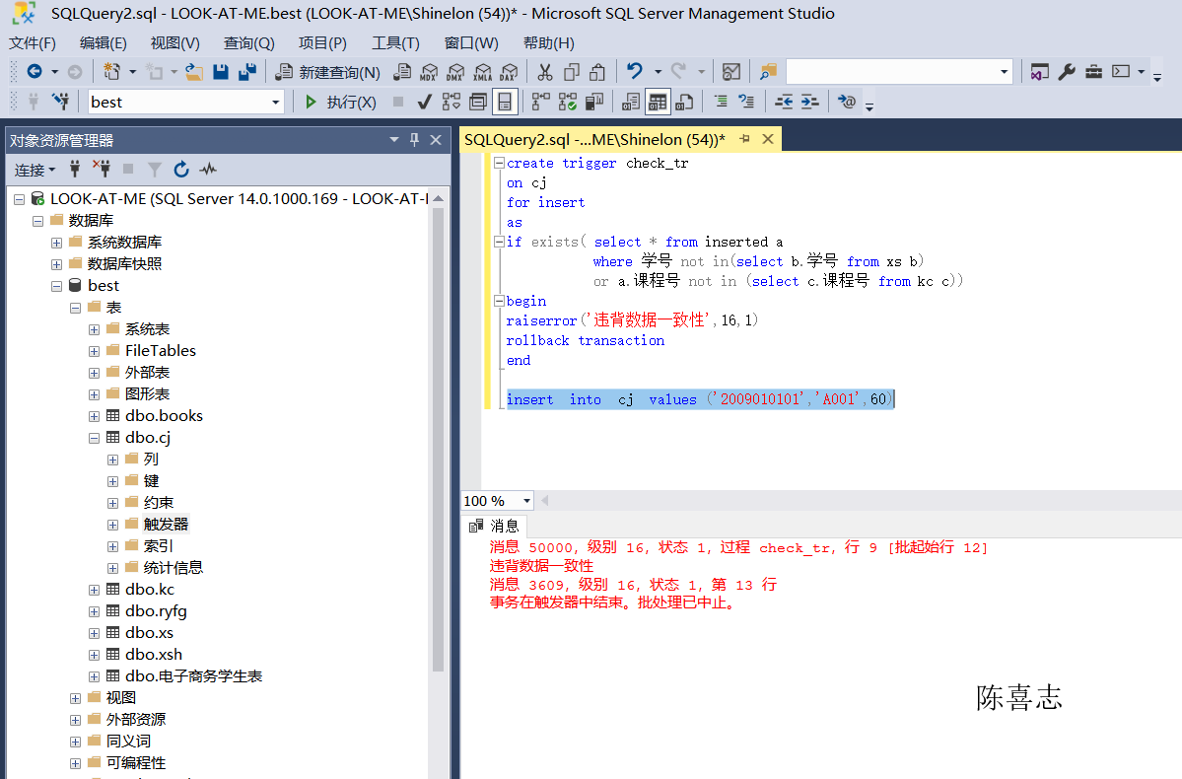
插入的学号不在xs表中

(2)insert into cj values('2009030101','B001',60)
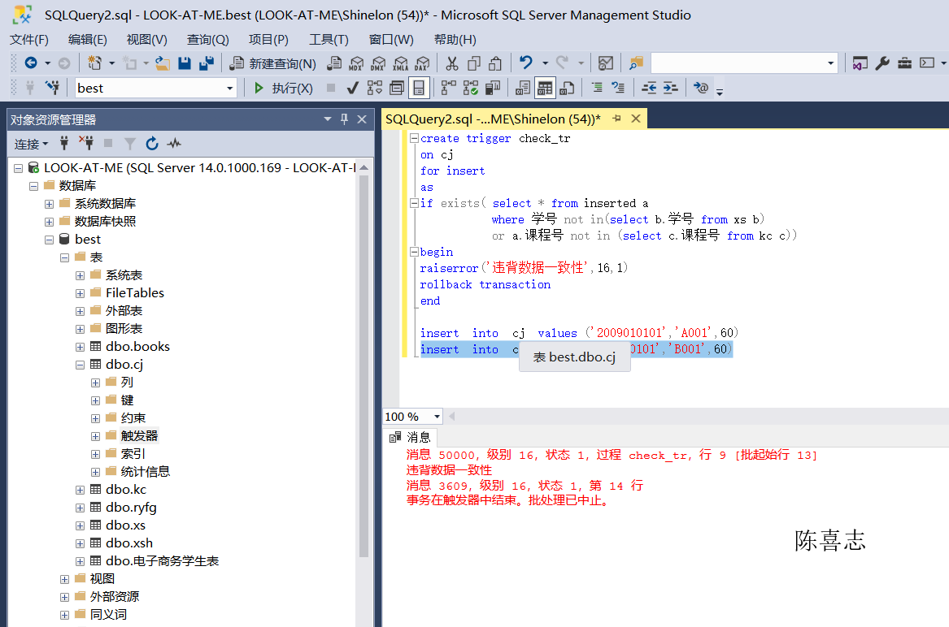
插入的课程号不在kc表中
- 定义【例10.12】，并更新cj表中2009030101的学号改为2009010101，看看效果，并解释为什么？
create trigger update_R
on cj
for update
as
if update(学号) or UPDATE(课程号)
begin
raiserror('学号或课程号不能进行修改！',7,2)
rollback transaction
end
update cj set 学号='2009010101' where 学号='2009030101'
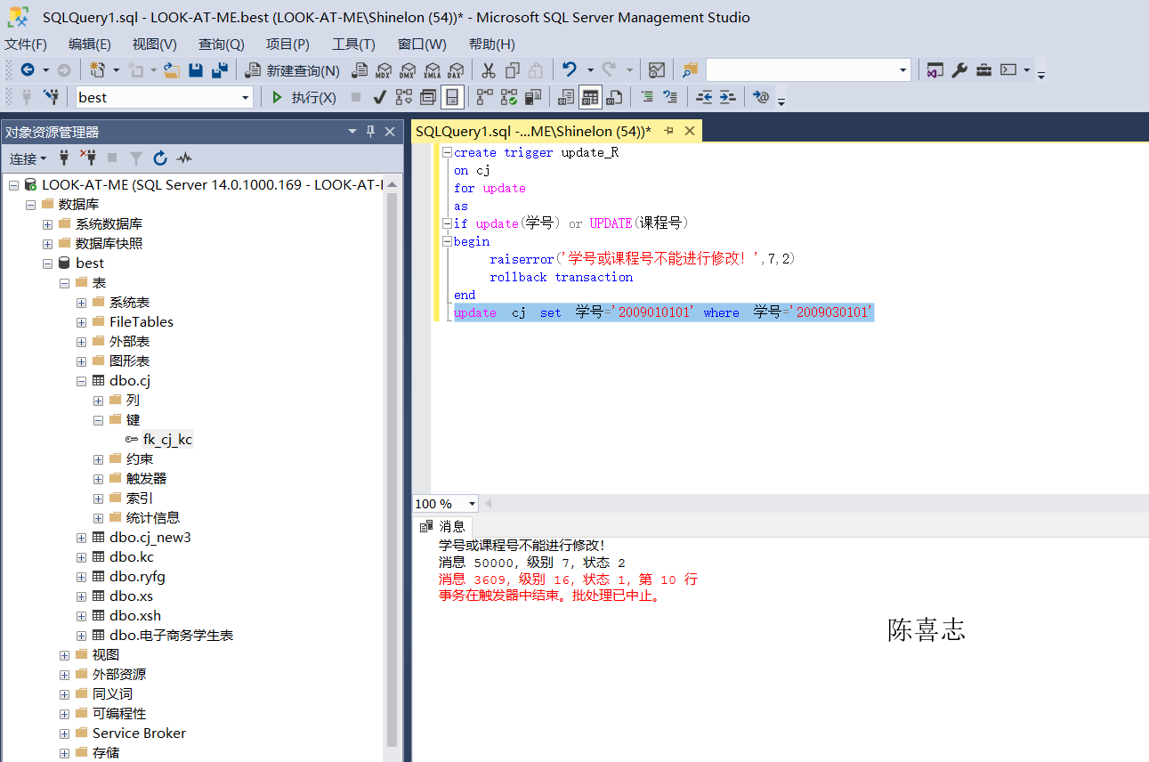
在cj表更新的是学号列，所以会触发后触发器，

- 定义【例10.13】，先查看cj表中学号为’2009030104’的记录。然后删除xs表中’2009030104’的记录。接着再次查看cj表中学号为’2009030104’的记录，看看效果，并解释？
create trigger delete_t
on xs
for delete
as
delete from cj
where 学号 =(select 学号 from deleted)

select * from cj where 学号 = '2009030104'
delete from xs where 学号 = '2009030104'
select * from cj where 学号 = '2009030104'
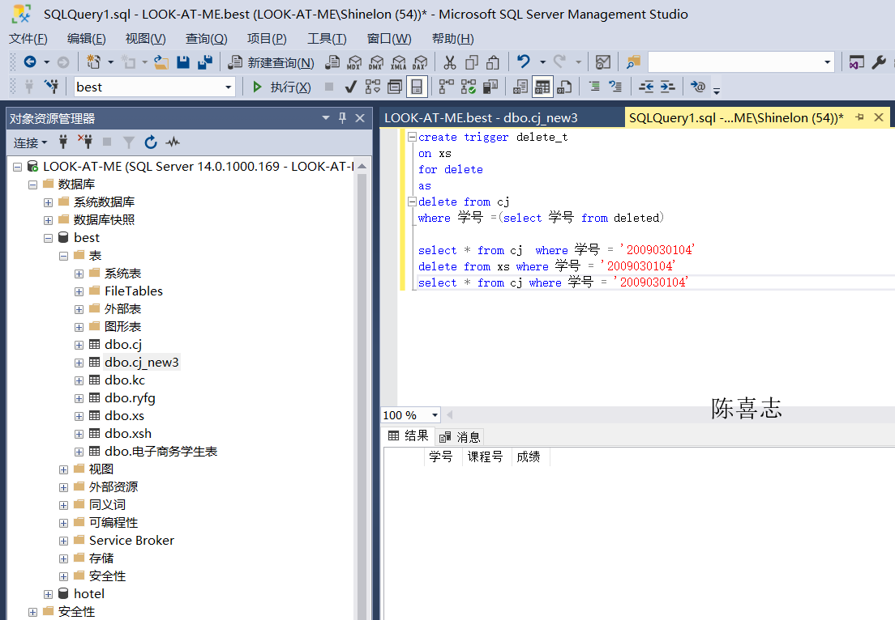
当删除xs表中一个学生的信息时，会同时删除cj表的该学生的所有记录
- 执行【例10.14】P219-P220的代码，并简述instead of触发器作用？
语句:
create table books
(bookKey int identity(1,1),
bookName nvarchar(10) not null,
color nvarchar(10) not null ,
computedcol as (bookname+color),
pages int)
go

create view book_view
as
select bookKey ,bookName ,color, computedcol ,pages from books
go

create trigger instead_ins
on book_view
instead of insert
as
begin
insert into books (bookName,color,pages)
select bookname,color,pages from inserted
end
go
正确的语句：
insert into books(bookName,color,pages)values('数据库应用技术','红色',200)

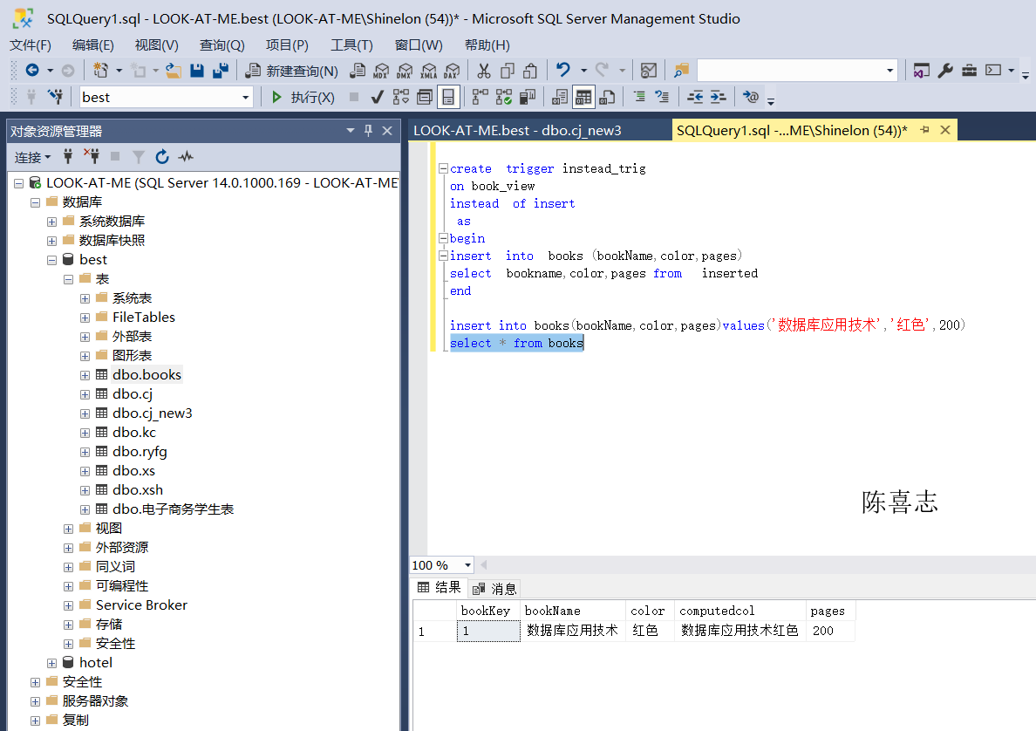
不正确的语句：
insert into books(bookName,color,pages)values(3,'数据库应用技术','红色','绿色',200)
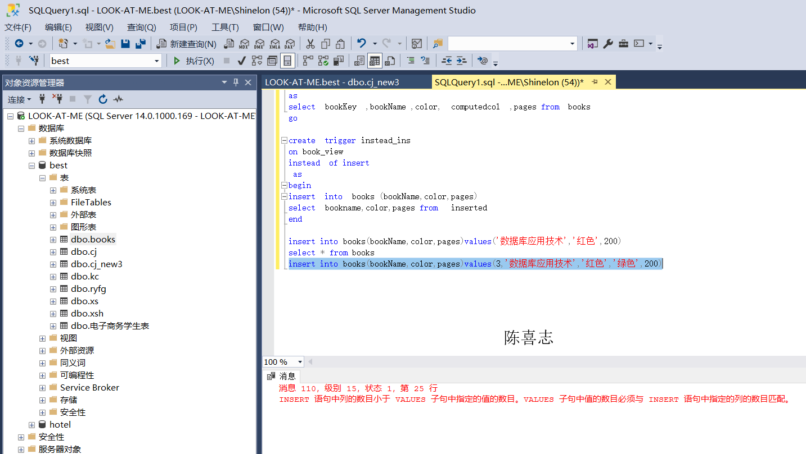

insert into book_view(bookKey,bookName,color,computedcol,pages)values(3,'数据库应用技术','红色','绿色',200)
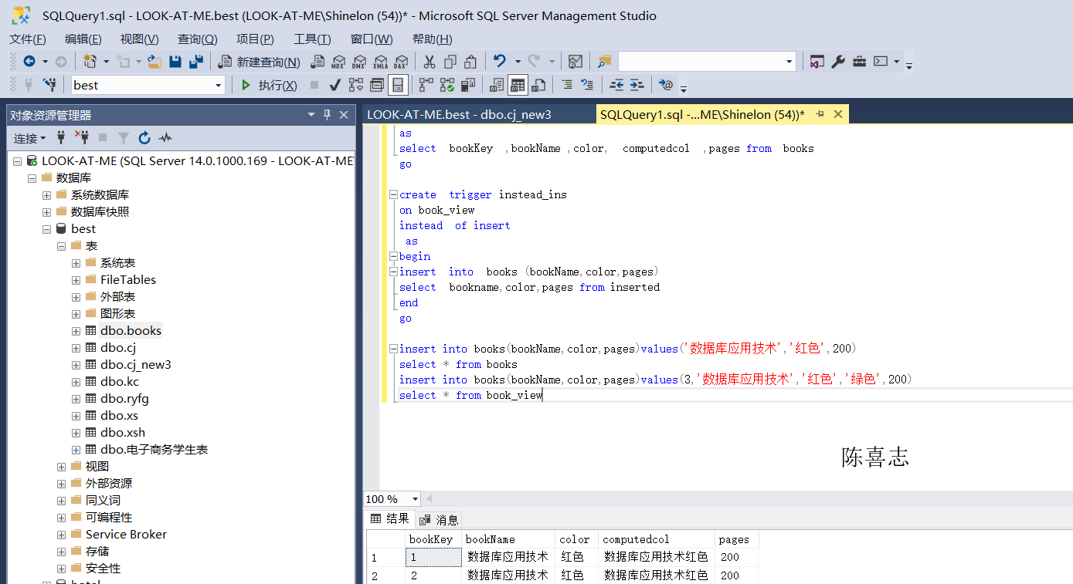
instead of触发器作用:
在记录变更之前就被激活执行的，不执行原来的SQL 语句，而是执行INSDRT OF 触发器本身所定义的SQL 语句
- 执行【例10.15】的代码，并简述这些代码在做什么？
语句：
create trigger update_总学分 --创建一个名为update_总学分触发器
on cj --在cj表上创建
for insert --后触发，执行插入操作
as
declare @xf int,@cj numeric, @kch char(4) ,@xh char(10)
--声明局部变量@xf ，数据类型是int，局部变量@xf ，数据类型是 numeric，局部变量@kch ，数据类型是 char(4)，局部变量@xh ，数据类型是 char(10)
set @cj=(select 成绩 from inserted)
--从inserted表中选出成绩这列的值为局部变量@cj赋值
set @kch=(select 课程号 from inserted)
--从inserted表中选出课程号这列的值为局部变量@kch赋值
set @xh=(select 学号 from inserted)
--从inserted表中选出学号这列的值为局部变量@xh赋值
set @xf=(select 学分 from kc where 课程号=@kch)
--从kc表中选出学分这列的值为局部变量@xf赋值
if @cj>=60 -- 判断@cj局部变量的值是否大于等于60
begin
update xs set 总学分=总学分+@xf where 学号=@xh
--更新从xs表中满足学号等于@xh的值的总学分的值
End
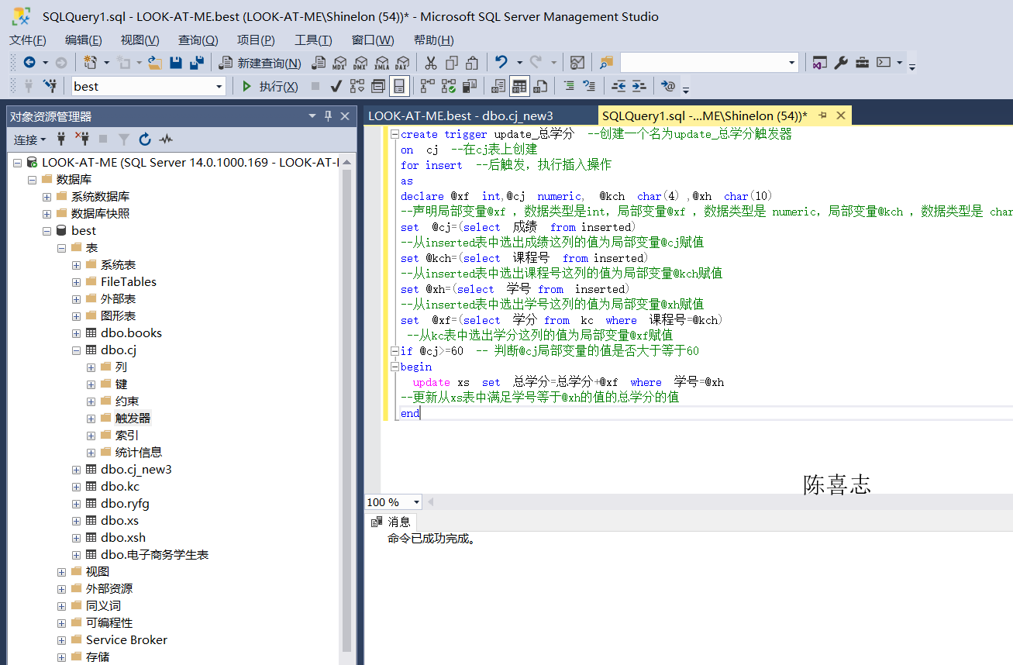

- 执行【例10.17】，然后删除cj表，看看效果，并解释？
语句：create trigger disdrop_table
on database
for drop_table
as
begin
raiserror('对不起,best数据库中的表不能删除',16,10)
ends
go
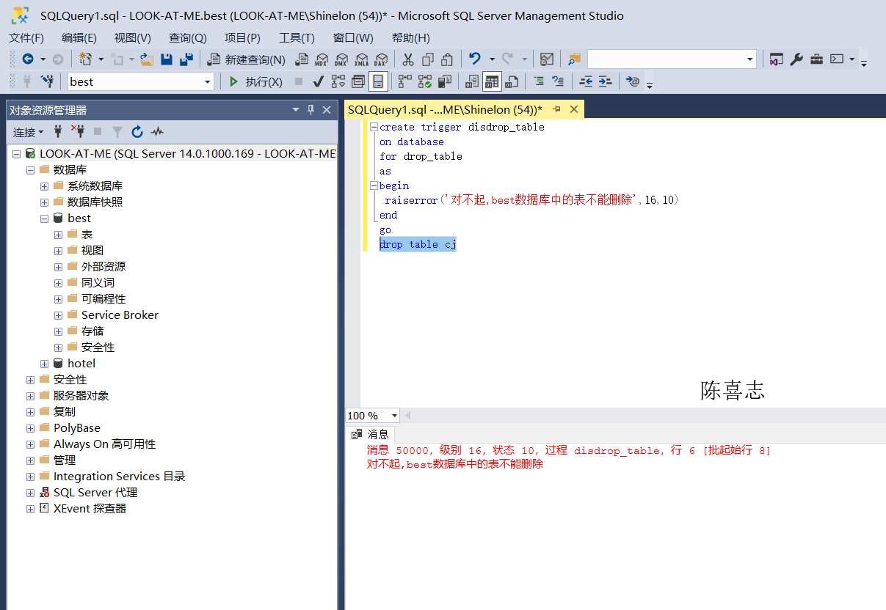
因为该触发器就是用于保护数据库中的数据表不被删除的触发器
- 事务有哪些属性？
- 原子性
- 一致性
- 隔离性
- 持久性
- 事务有哪些模式？
- 自动提交事务
- 显事事务
- 隐形事务
- BEGIN TRANSACTION、COMMIT TRANSACTION、ROLLBACK TRANSACTION分别什么意思？
BEGIN TRANSACTION：定义一个事务的开始
COMMIT TRANSACTION：提交一个事务
ROLLBACK TRANSACTION：回滚事务

